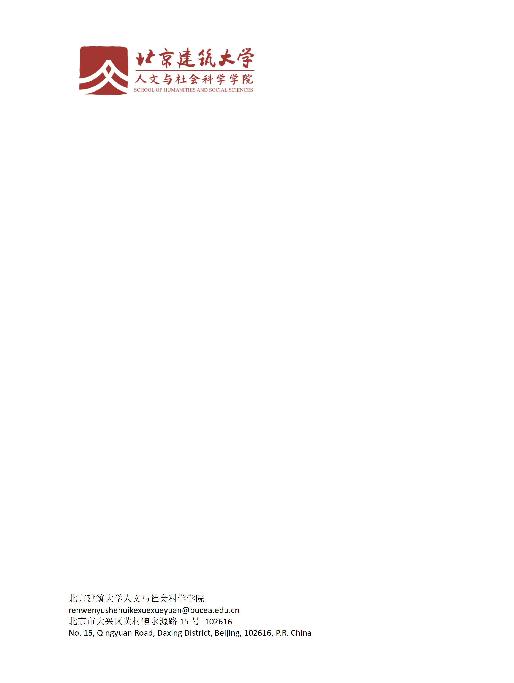

实习介绍信​
致 [实习单位]：​
兹介绍我校人文与社会科学学院 [年级][专业] 学生 [学生姓名]（学号：[学生学号]），前往贵单位参与 [实习岗位 / 实习方向] 相关实习工作，实习期限为 [XXXX 年 XX 月 XX 日 — XXXX 年 XX 月 XX 日]。​
恳请贵单位给予该生实习指导与工作支持，协助其完成实习任务。实习期间，我校将与贵单位保持沟通，共同保障实习工作顺利开展。​
感谢贵单位对我校人才培养工作的支持！​
此致​
敬礼！​
教师签字：

北京建筑大学人文与社会科学学院​ [XXXX 年 XX 月 XX 日]

